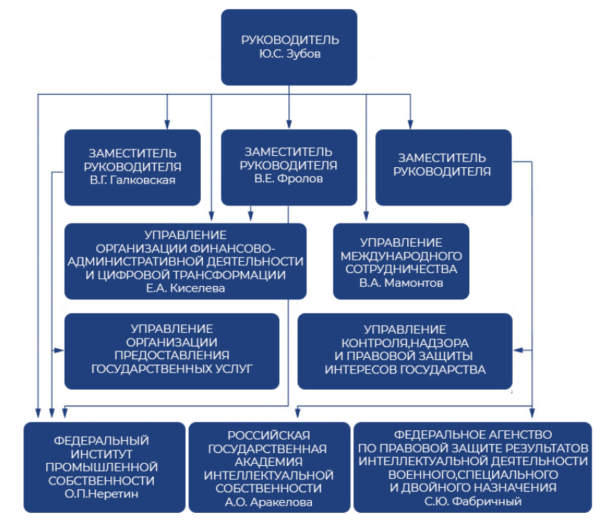

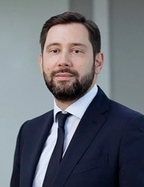 | Руководитель  Зубов Юрий Сергеевич
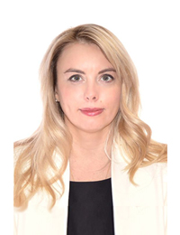 | Заместитель руководителя  Виктория Геннадьевна Галковская  Родилась 1 октября 1985 г. в Смоленской обл.  Образование высшее. В 2008 г. окончила Московский государственный технический университет им.Н.Э.Баумана по специальности «Динамика полета и управление движением летательных аппаратов».  В 2009 г. с отличием окончила Московский государственный технический университет им.Н.Э.Баумана по специальности «Юриспруденция».  В 2011 г. окончила Московский государственный институт международных отношений (университет) Министерства иностранных дел Российской Федерации, присуждена степень магистра юриспруденции со знанием иностранного языка по направлению «Юриспруденция».  В 2013 г. прошла профессиональную переподготовку в Московском государственном университете им.М.В.Ломоносова по программе «Программа подготовки перспективного уровня резерва управленческих кадров».  Обучалась в аспирантуре Российской государственной академии интеллектуальной собственности (РГАИС) по специальности 12.00.03 «Гражданское право; предпринимательское право; семейное право; международное частное право».  Прошла ряд зарубежных стажировок экспертов в области патентного права.  Трудовую деятельность Галковская В.Г. начала в августе 2008 г. – работала государственным экспертом по интеллектуальной собственности в ФГБУ «Федеральный институт промышленной собственности».  С марта 2009 г. по июль 2019 г. – специалист-эксперт, главный специалист-эксперт, начальник отдела Федеральной службы по интеллектуальной собственности.  С января 2017 г. по июль 2019 г. - заместитель начальника Управления организации предоставления государственных услуг – начальник отдела патентного права Федеральной службы по интеллектуальной собственности.  С июля 2019 г. по июль 2021 г. - заведующий отделением «Палата по патентным спорам» ФГБУ «Федеральный институт промышленной собственности».  С 30 июля 2021 г. – заместитель руководителя Федеральной службы по интеллектуальной собственности.  Ведомственные награды:  - Благодарность Министра экономического развития Российской Федерации;  - Медаль МВД России «За взаимодействие с органами предварительного следствия».
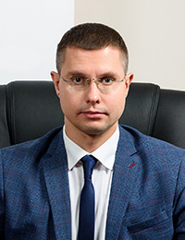 | Заместитель руководителя  Валерий Евгеньевич Фролов  С 6 октября 2022 г. назначен заместителем руководителя Роспатента.  Родился 26 августа 1988 г. в г. Кулебаки Нижегородской области.  В 2010 г. окончил Ульяновский государственный университет по специальности «Финансы и кредит» с присуждением квалификации Экономист и по специальности «Юриспруденция» с присуждением квалификации Юрист.  С октября 2019 года по 5 октября 2022 г. работал в должности советника департамента технологического развития и цифровой экономики Экспертного управления Президента Российской Федерации.  Имеет опыт работы в банковской сфере, государственном секторе, а также в работе по реализации мероприятий в сфере цифровой трансформации.  Женат.
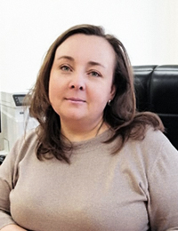 | Управление организации финансово-административной деятельности и цифровой трансформации  Елена Александровна Киселева

Состав коллегии Роспатента с изменениями от 17.02.2023

ЗУБОВ  Юрий Сергеевич | Руководитель Роспатента, председатель Коллегии
АЛИХАНОВ  Антон Андреевич | Губернатор Калининградской области
АРАКЕЛОВА  Александра Олеговна | Ректор ФГБОУ ВО «Российская государственная академия интеллектуальной собственности»
БЛИЗНЕЦ  Иван Анатольевич | Академический директор АНО ДПО «Научно-образовательный центр интеллектуальной собственности и цифровой экономики»
БОЙЦОВ  Андрей Артурович | Первый заместитель директора Федеральной службы по военно-техническому сотрудничеству
БОРИСЕНКО  Елена Адольфовна | Заместитель председателя правления  АО «Газпромбанк»
ГАЛКОВСКАЯ  Виктория Геннадьевна | Заместитель руководителя Роспатента
ГУМЕРОВА  Лилия Салаватовна | Председатель Комитета Совета Федерации по науке, образованию и культуре
ДРОЗДОВ  Игорь Александрович | Председатель Правления Фонда «Сколково»
ЗДУНОВ  Артём Алексеевич | Глава Республики Мордовия
ЗЕЗЮЛИН  Дмитрий Иванович | Председатель Московской городской организации Всероссийского общества изобретателей  и рационализаторов
ИВЛИЕВ  Григорий Петрович | Президент Евразийского патентного ведомства (ЕАПВ) Евразийской патентной организации
ИЩЕНКО  Антон Анатольевич | Генеральный директор Всероссийского общества изобретателей и рационализаторов
КАБЛОВ  Евгений Николаевич | заместитель президента РАН, академик РАН
КАБЫШЕВ  Сергей Владимирович | Председатель комитета Государственной Думы Федерального собрания Российской Федерации по науке и высшему образованию
КИРЬЯНОВА  Дарья Борисовна | Заместитель Министра науки и высшего образования Российской̆ Федерации
КИСЕЛЕВА  Елена Александровна | Начальник Управления финансово-административной деятельности и цифровой трансформации Роспатента
КИСИН  Алексей Александрович | Управляющий отделением ГУ «Московское областное региональное отделение Фонда социального страхования Российской Федерации»
КОЗЛОВ  Алексей Юрьевич | Управляющий директор, административная поддержка бизнеса и связи с государственными органами ООО «Сибур»
КОЛЕСНИКОВ  Максим Андреевич | заместитель Министра экономического развития Российской Федерации
КОНОНОВ  Владимир Михайлович | Заместитель председателя комитета Госдумы по науке и высшему образованию, Председатель Центрального Совета Всероссийского общества изобретателей и рационализаторов
КОРОБКО  Игорь Викторович | Директор департамента науки, инновационного развития и управления медико-биологическими рисками здоровью Минздрава Российской Федерации
КОСАЧЕВ  Константин Иосифович | Заместитель Председателя Совета Федерации Российской Федерации
КУВЫРКОВ  Глеб Борисович | Начальник Управления международного сотрудничества Роспатента
КУСЬ  Анжела Анатольевна | Начальник управления контроля, надзора и правовой защиты интересов государства Роспатента
МАТУШАНСКИЙ  Алексей Владимирович | Директор Департамента стратегического развития и корпоративной политики Министерства промышленности и торговли Российской Федерации
МЕДВЕДЕВ  Валерий Николаевич | Управляющий партнер ООО «Юридическая фирма Городисский и партнеры»
НЕРЕТИН  Олег Петрович | Директор ФГБУ «Федеральный институт промышленной собственности»
ПОПОВ  Андрей Владимирович | Директор по правовой и корпоративной работе и имущественному комплексу Госкорпорации «Росатом»
РЯБИНИН  Алексей Валерьевич | Общественный представитель Уполномоченного при Президенте РФ по защите прав предпринимателей по вопросам авторского и патентного права, интеллектуальной собственности
СЕНЧЕНЯ  Григорий Иванович | Заместитель руководителя Национальной ассоциации трансферта технологий
СИНИЦЫН  Сергей Андреевич | Заместитель директора Института законодательства и сравнительного правоведения при Правительстве Российской Федерации
СКРИПЧЕНКО Ольга Ивановна | Директора Департамента правового регулирования Минкультуры России
СОЛОНОВИЧ Андрей Васильевич | Заместитель руководителя Роспатента
ТРАВНИКОВ Андрей Александрович | Губернатор Новосибирской области
ТРАВНИКОВ Дмитрий Владимирович | Начальник Управления организации предоставления государственных услуг Роспатента
ТРУШИН Василий Викторович | Председатель военно-научного комитета Вооруженных сил Российской Федерации – заместитель начальника Генерального штаба Вооруженных сил Российской Федерации, генерал-лейтенант
ФАБРИЧНЫЙ  Сергей Юрьевич | директор ФГБУ «Федеральное агентство по правовой защите результатов интеллектуальной деятельности военного, специального и двойного назначения»
ФРОЛОВ Валерий Евгеньевич | Заместитель руководителя Роспатента
ФУРСИН Алексей Анатольевич | Руководитель Департамента предпринимательства и инновационного развития г. Москвы
ЧУБАРОВ Вадим Витальевич | Вице-президент Торгово-промышленной палаты РФ
ШАГИАХМЕТОВ Мидхат Рафкатович | Заместитель Премьер-министра Республики Татарстан - министр экономики Республики Татарстан

Список телефонов для предоставления консультаций и справок
Дата публикации: 03.03.2025 16:34
Объекты патентного права
Отдел формальной экспертизы заявок на изобретения (20)
Начальник отдела  Селиванов Алексей Юрьевич | + 7 (499) 240-33-15
Инженер 1 категории  Титова Татьяна Анатольевна | + 7 (499) 243-43-69
Отдел учета патентных пошлин (60)
Начальник отдела  Гайдар Марина Александровна | + 7 (495) 531-65-73
Заместитель начальника отдела  Горлова Ольга Сергеевна | + 7 (495) 531-65-56

Отраслевые экспертные отделы
Отдел химии и фармацевтики (04)
Начальник отдела  Пикина Нина Александровна | +7 (499) 240-55-82
Главный государственный эксперт по интеллектуальной собственности  Седов Андрей Викторович | + 7 (495) 531-66-73
Главный государственный эксперт по интеллектуальной собственности  Докшина Наталья Юрьевна | + 7 (499) 240-64-24

Отдел металлургии, металлообработки и неорганических соединений металлов (05)
Начальник отдела  Андреева Алла Ивановна | + 7 (495) 531-67-28
Главный государственный эксперт по интеллектуальной собственности  Карачев Роман Викторович | + 7 (495) 531-66-14
Отдел биотехнологии, сельского хозяйства и пищевой промышленности (10)
Начальник отдела  Никитина Ирина Борисовна | + 7 (499) 240-61-32
Главный государственный эксперт по интеллектуальной собственности  Смирнова Елена Анатольевна | + 7 (499) 240-61-19
Отдел медицины и медицинской техники (14)
Начальник отдела  Блохина Юлия Валерьевна | + 7 (499) 240-60-65
Главный государственный эксперт по интеллектуальной собственности  Леонова Юлия Борисовна | + 7 (499) 240-55-56
Справки  Акинфеева Тамара Викторовна | + 7 (499) 240-55-66
Отдел горного дела, строительства и легкой промышленности (03)
Начальник отдела  Головина Александра Георгиевна | + 7 (495) 531-65-69
Главный государственный эксперт по интеллектуальной собственности  Лысков Александр Анатольевич | + 7 (499) 240-64-75
Главный государственный эксперт по интеллектуальной собственности  Фёдорова Татьяна Викторовна | + 7 (499) 240-64-14
Отдел электротехники и электроники (07)
Начальник отдела  Махотина Светлана Викторовна | + 7 (495) 531-67-01
Главный государственный эксперт по интеллектуальной собственности  Расковалов Кирилл Вадимович | + 7 (495) 531-65-68
Главный государственный эксперт по интеллектуальной собственности  Бугрова Ольга Владимировна | + 7 (499) 240-35-66
Отдел транспорта (11)
Начальник отдела  Дмитриева Юлия Владимировна | + 7 (495) 531-67-05
Главный государственный эксперт по интеллектуальной собственности  Стебелева Марина Евгеньевна | + 7 (499) 240-62-65
Главный государственный эксперт по интеллектуальной собственности  Никитин Михаил Алексеевич | + 7 (499) 240-62-65
Отдел энергетики и легкого машиностроения (12)
Начальник отдела  Седов Илья Владимирович | + 7 (499) 240-48-61
Главный государственный эксперт по интеллектуальной собственности  Ионов Сергей Игоревич | +7 (499) 240-58-54
Главный государственный эксперт по интеллектуальной собственности  Коленикин Антон Вадимович | + 7 (499) 240-58-84
Справки  Зайцева Елена Викторовна | +7 (499) 243-76-22
Отдел измерительной техники и информационных технологий (28)
Начальник отдела  Рентеев Василий Александрович | + 7 (499) 240-42-95
Главный государственный эксперт по интеллектуальной собственности  Волков Павел Александрович | + 7 (495) 531-63-51
Главный государственный эксперт по интеллектуальной собственности  Сухоцкая Ирина Сергеевна | + 7 (499) 240-50-17
Отдел промышленных образцов (49)
Справочная информация | +7 (499) 240-62-00
Начальник отдела  Глазов Павел Андреевич | + 7 (499) 240-65-14
Заместитель начальника отдела  Заборцева Дания Абдуловна | + 7 (495) 531-64-58
Заместитель начальника отдела  Григорьева Евгения Валентиновна | + 7 (499) 240-58-70
Главный государственный эксперт по интеллектуальной собственности  Тарасова Ирина Анатольевна | + 7 (499) 240-58-70
Главный государственный эксперт по интеллектуальной собственности  Морозова Елена Александровна | + 7 (499) 240-58-70
Главный государственный эксперт по интеллектуальной собственности  Дороненкова Ольга Владимировна | + 7 (499) 240-58-70
Отдел регистрации объектов патентных прав (93)
Ведущий государственный эксперт по интеллектуальной собственности  Никонорова Татьяна Сергеевна | + 7 (499) 240-25-98
Ведущий государственный эксперт по интеллектуальной собственности  Осташенко Игорь Евгеньевич | + 7 (495) 531-64-97
Главный специалист  Балановская Татьяна Сергеевна | + 7 (495) 531-64-98

Главный государственный эксперт по интеллектуальной собственности  Катаева Людмила Ивановна | + 7 (495) 531-64-97
Ведущий государственный эксперт по интеллектуальной собственности  Осташенко Игорь Евгеньевич | + 7 (495) 531-64-97
Главный специалист  Сперанская Наталья Игоревна | + 7 (495) 531-64-98

Отдел обработки заявок на товарные знаки (24)
Инженер 1 категории  Смирнова Марина Игоревна | + 7 (495) 531-67-19
Техник 1 категории  Видикер Елизавета Александровна | + 7 (495) 531-67-22

Главный специалист  Янина Оксана Викторовна | + 7 (495) 531-67-21

Инженер 2 категории  Васин Дмитрий Михайлович | + 7 (495) 531-67-25
Главный специалист  Овсянникова Светлана Александровна | + 7 (495) 531-67-21
Отдел формальной экспертизы заявок на товарные знаки (71)
Начальник отдела  Бахирева Елена Васильевна | + 7 (499) 240-25-90 (понедельник, вторник, среда с 10:30 до 12:30)
Заместитель начальника отдела  Раевская Елена Игоревна | + 7 (499) 240-58-58 (понедельник, вторник, пятница с 12:30 до 14:30)
Заместитель начальника отдела  Тихомирова Марина Георгиевна | + 7 (499) 240-33-23 (понедельник, вторник, четверг с 14:30 до 16:30)
Отдел экспертизы заявок на товарные знаки и международных регистраций (50)
Начальник отдела  Илюшкина Юлия Сергеевна | + 7 (495)531-65-80  (ежедневно с 16:30 до 18:15)
Заместитель начальника отдела  Чепис Дмитрий Сергеевич | + 7 (495) 531-64-53  (понедельник, вторник, среда, четверг с 16:00 до 18:15)
Главный государственный эксперт по интеллектуальной собственности  Матющенко Ольга Александровна | + 7 (495) 531-64-51  (вторник, среда, четверг, пятница с 16:00 до 18:15)
Главный государственный эксперт по интеллектуальной собственности Вотякова Юлия Витальевна | + 7 (495) 531-64-54  (понедельник, среда, пятница с 16:00 до 18:15)

Главный государственный эксперт по интеллектуальной собственности  Филлипова Анна Андреевна | + 7 (499) 240-33-39  (понедельник, среда, четверг с 16:00 до 17:45)
Отдел экспертизы заявок на товарные знаки и рассмотрения общеизвестных товарных знаков (58)
Заместитель начальника отдела  Алябьев Никита Александрович | + 7 (495) 531-67-26
Заместитель начальника отдела  Львова Ирина Валентиновна | + 7 (499) 240-43-34
Заместитель начальника отдела  Шиманский Евгений Эдуардович | + 7 (495) 531-67-27
Отдел регистрации средств индивидуализации (42)

Заместитель начальника отдела  Перлова Светлана Витальевна | + 7 (495) 531-63-85  (ежедневно с 16:30 до 18:15)
Главный государственный эксперт по интеллектуальной собственности  Хазиахметов Альберт Зуфарович | + 7 (915) 481-32-05  (ежедневно с 15:00 до 16:30 )

Программы для ЭВМ, базы данных, топологии интегральных микросхем
Отдел регистрации программ для ЭВМ, баз данных и топологий интегральных микросхем (69)
Начальник отдела  Михайлов Александр Борисович | + 7 (499) 240-24-64
Заместитель начальника отдела  Дроздова Екатерина Александровна | + 7 (495) 531-66-05  + 7 (499) 240-63-54
Заместитель начальника отдела  Куликовский Вадим Александрович | + 7 (495) 531-66-05  + 7 (499) 240-63-54

Палата по патентным спорам
Заведующий сектором организационного обеспечения деятельности Палаты по патентным спорам (100)  Лоцман Наталия Игоревна  (по общим вопросам Палаты по патентным спорам в части делопроизводства) | + 7 (499)240-64-34
Главный специалист  Черная-Галафре Виктория Владимировна  (группа пошлин) | + 7 (499) 240-25-16
Инженер  Баткаев Дмитрий Рустамович  (по вопросам ВКС) | + 7 (499) 240-33-63

Общие вопросы,
связанные с подачей международных заявок Мадридская система, Гаагская система, PCT

Отдел международной патентной кооперации (29)
Начальник отдела | Сенчихина Любовь Анатольевна | +7 495 531 65 38
Заместитель начальника отдела | Агаркова Маргарита Владимировна | +7 435 531 63 55
По вопросам подачи международных заявок по системе PCT и делопроизводства по заявкам PCT в Получающем ведомстве
Главный государственный эксперт по интеллектуальной собственности | Киреева Елена Рудольфовна | + 7 (499) 240-58-88
Ведущий государственный эксперт по интеллектуальной собственности | Фомичева Ирина Юрьевна | + 7 (499) 240-58-88
По вопросам делопроизводства по заявкам РСТ в Международном поисковом органе и Органе международной предварительной экспертизы
Главный государственный эксперт по интеллектуальной собственности | Владимирова Татьяна Флавиевна | + 7 (499) 240-25-91
Ведущий государственный эксперт по интеллектуальной собственности | Кишкович Ольга Владимировна | + 7 (499) 240-25-91
По вопросам выдачи заверенных копий заявок на изобретения, полезные модели и промышленные образцы
Государственный эксперт по интеллектуальной собственности | Крохинова Елена Александровна | + 7 (495) 531-67-07

Аналитический центр ФИПС (16)
Наименование консультации | ФИО исполнителя | Должность исполнителя | Телефон
консультации по вопросам, связанным с предоставлением формы федерального статистического наблюдения №4-НТ(перечень) «Сведения об использовании объектов интеллектуальной собственности» | Кожина Надежда Владимировна | Инженер 1 категории | +7(499) 240-58-11
Сибирский центр ФИПС
СИБИРСКИЙ ЦЕНТР ФИПС (подразделение 17)
Отдел полезных моделей (09)
Начальник отдела  Проценко Наталья Викторовна | + 7 (383) 319-09-19 добавочный 79-19  (понедельник – пятница)
Отдел экспертизы заявок на товарные знаки Сибирского центра ФИПС (89)
Начальник отдела  Бессонова Инна Юрьевна | + 7 (383) 319-09-19 добавочный 79-30  (понедельник – пятница)
Сектор дополнительного профессионального образования (125)
Начальник отдела  Петухова Мария Андреевна | + 7 (383) 319-09-19 добавочный 79-52  (понедельник – пятница)

Дата последнего обновления страницы:

03.03.2025 16:34

Подведомственные учреждения

Федеральное государственное бюджетное учреждение «Федеральный институт промышленной собственности»
(ФИПС)
Директор ФИПС – Неретин Олег Петрович

Федеральное государственное бюджетное учреждение «Федеральное агентство по правовой защите результатов интеллектуальной деятельности военного, специального и двойного назначения»
(ФГБУ «ФАПРИД»)
Директор ФГБУ «ФАПРИД» – Фабричный Сергей Юрьевич

Образовательные учреждения, подведомственные Федеральной службе по интеллектуальной собственности

Федеральное государственное бюджетное образовательное учреждение высшего образования «Российская государственная академия интеллектуальной собственности»
(ФГБОУ ВО РГАИС)
Ректор РГАИС – Аракелова Александра Олеговна

